RANCANGAN PENGAJARAN HARIAN | 2018
MINGGU | HARI | TARIKH |  | TAHUN |  |  | MASA |  |  |  | MATAPELAJARAN
29 | Isnin | 23/4/2018 |  | 4 |  |  | 1045 |  | - | 1145 | Reka Bentuk dan Teknologi
 |  |  |  |  |  |  | 60 minit
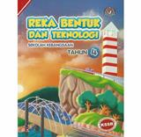 |  | BIDANG |  |  |  | TAJUK / UNIT
 |  | Teknikal |  |  |  | 6.0 Sains Rumah Tangga
STANDARD KANDUNGAN |  | 6.1 Menghasilkan Artikel Jahitan
STANDARD PEMBELAJARAN |  | 6.1.4
OBJEKTIF PEMBELAJARAN |  | Pada akhir PdPC murid akan dapat :  1. Menyatakan kegunaan 3 jenis mata jahitan tangan.  2. Menjahit 2 jenis mata jahitan tangan.
AKTIVITI  PDPC |  | 1. Guru menunjukkan contoh 3 jenis mata jahitan tangan dan menerangkan kegunaannya dengan mempamerkan gambar rajah cara menjahit mata jahitan.  2. Murid ditunjukkan cara menjahit mata jahitan tangan dalam kumpulan kecil dan menyatakan kegunaan 3 jenis mata jahitan tangan.  3. Fomen mengedarkan alatan dan bahan mengikut kumpulan.  4. Murid menyusun atur pola, menggunting fabrik dan memindahkan tanda pola ke fabrik. (KBAT)  5. Murid menjahit artikel jahitan dengan jahitan kia dan jahitan jelujur.  6. Murid mempamerkan hasil kerja dan memberi komen serta pujian hasil kerja murid lain dengan menampalkan sticker note.(PAK21)  7. Murid membuat lembaran kerja dan guru membuat rumusan pengajaran hari ini.
AKTIVITI PAK-21 |  | Gallery Walk
BBB |  | - Contoh artikel jahitan  - Alatan dan bahan jahitan
KBAT |  | Mengaplikasi √ Menganalisis Menilai Mencipta
ELEMEN MERENTAS KURIKULUM |  | NILAI MURNI |  |  | Keselamatan, Tekun, Patriotisme
 |  | KEUSAHAWANAN |  |  | EK1 - Berdaya tahan
 |  | KREATIVITI |  |  | Kreatif dan inovasi
PETA PEMIKIRAN  I-THINK |  | Peta bulatan Peta pokok Peta buih Peta buih berganda  Peta dakap Peta titi Peta alir Peta pelbagai alir
TAHAP PENGUASAAN (PBS) |  | 4 | PENTAKSIRAN /PENILAIAN |  |  |  |  | Hasil kerja murid
REFLEKSI / IMPAK |  | KEHADIRAN : /
______ murid dapat mencapai objektif yang ditetapkan.
______ murid yang tidak mencapai objektif diberi bimbingan. PdP ditunda kerana_____________________________________________________

Nama : .................................................................. Tahun : .....................
Lembaran kerja.
A. Gariskan jawapan yang betul pada pernyataan di bawah.
1. Jahitan ( kia , jelujur kasar) boleh digunakan apabila tiada mesin untuk menjahit.
2. Jahitan ( jelujur kasar , kia ) adalah jahitan sementara.
3. Jahitan ( jelujur halus , jelujur kasar ) adalah lebih kukuh.
4. Setiap jahitan tangan dimulakan dan dimatikan dengan jahitan ( kia , jelujur halus).
5. Jahitan ( jelujur halus , jelujur kasar ) boleh digunakan sebagai jahitan hiasan.

B. Namakan jenis mata jahitan dalam gambar rajah yang diberi.
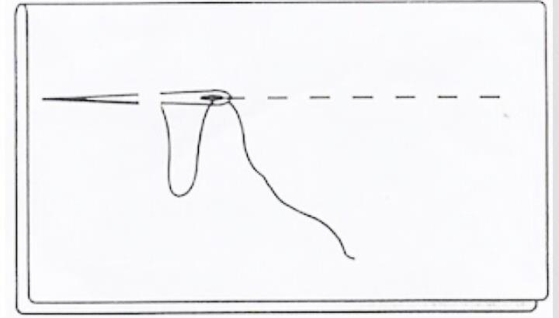
a. ________________________________________

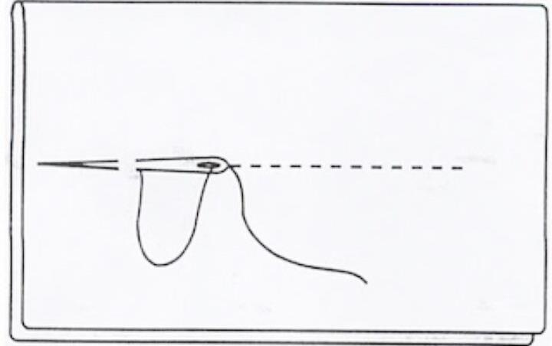
b. ________________________________________

